**特定非営利活動法人　全国移動サービスネットワーク**

**第１８回通常総会記念講演会**

**「道路運送法に基づく制度改正と**

**許可・登録不要の運送に関する新ガイドライン」**

2023年度は、タクシーや自家用有償旅客運送など、地域交通に関する制度運用の見直しがいくつも行われた年でした。タクシー事業者による「自家用車活用事業」、いわゆる「日本型ライドシェア」が導入されたほか、交通空白地有償運送の弾力化によって「自治体ライドシェア」も登場しました。また、道路運送法における「許可・登録不要の運送」の解釈が弾力化されました。いずれも今年4月前後に運用開始となり、多くの関係者の注目を集めています。

本講演会では、これらの改正を貫く理念や課題意識、改正内容について、前国土交通省物流・自動車局旅客課長の森哲也参事官にご講演いただき、参加者の皆さまと改正点の活用の仕方を考えます。

**開催日時　2024年6月15日（土）14:15-16:30（受付開始14:00）**

**開催方法　会場集合のみ**

※講演内容は、後日youtube限定公開にて配信予定（会員および事前申込者は無料）

**参加者数　先着70名**

**会　　　場　KFCホール　11階　Room 113**（東京都墨田区横網一丁目6番1号）

<https://www.tokyo-kfc.co.jp/access/>

**対 象 者　全国移動ネット会員、福祉有償運送団体、交通空白地有償運送団体、**

**/登録不要の移動支援の実施団体、市町村職員、**

**/生活支援コーディネーター等関心のある方**

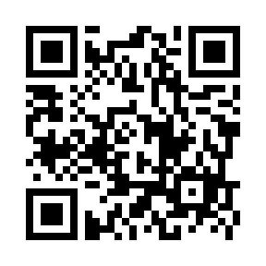

**参 加 費　500円（資料代として／会場参加の方のみ）**

**申込期限　2024年6月7日（金）**

参加申し込み用

Googleフォーム

**主　　　催　NPO法人　全国移動サービスネットワーク**

**《プログラム》**

**【開会挨拶】**中根　裕／NPO法人 全国移動サービスネットワーク 理事長

**【講　　　演】　「地域交通の制度改正について」**

森　哲也氏／国土交通省大臣官房参事官（前 物流・自動車局旅客課長）

**【トークセッション／質疑応答 ～森氏を囲んで～】**

スピーカー：河崎　民子／NPO法人 全国移動サービスネットワーク 副理事長

コーディネーター：中根　裕／NPO法人 全国移動サービスネットワーク 理事長



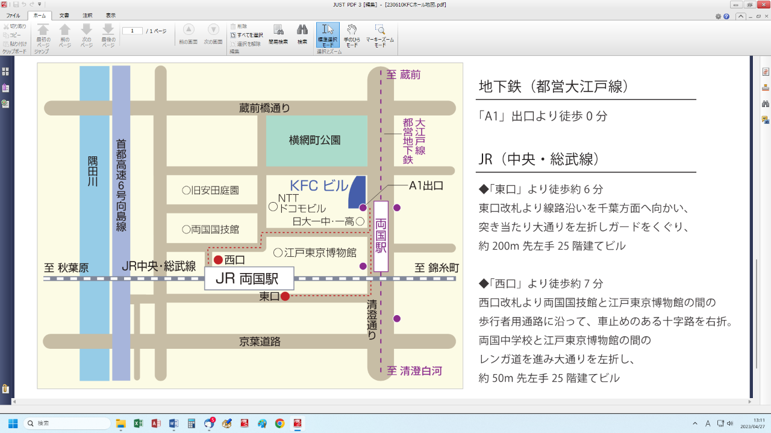**■会場のご案内**

**KFCホール　11階**

**Room 113**

東京都墨田区横網1-6-1

TEL03-5610-5801

◆地下鉄　都営大江戸線　「両国駅」

A1出口より徒歩0分

◆JR　中央・総武線　「両国駅」

東口より徒歩約6分

西口より徒歩約7分

**「道路運送法に基づく制度改正と許可・登録不要の運送に関する新ガイドライン」**

**参加申込書**

・下記Googleフォームからお申し込みください。Faxまたはメールで、本紙をお送りいただいても結構です。　Faxの場合、受領のご連絡はいたしませんのでご了承ください。

・先着70名を超えた時点でHPまたはGoogleフォームにてその旨をお知らせします。

**申し込み受付　Googleフォームでお申し込みください。**

[**https://forms.gle/NnRZUu9VqLFg3SfT8**](https://forms.gle/NnRZUu9VqLFg3SfT8) **⇒**

**または、以下の申込書をFAX かメールでお送りください。**

**FAX：03-3706-0661　 E-mail info@zenkoku-ido.net**

|  |  |  |  |  |
| --- | --- | --- | --- | --- |
|  | | | | |
| 所在都道府県 |  | 団体名・所属 |  | |
| 参加方法 | 会場参加　　・　　後日配信動画の視聴のみ希望 | | | |
| 参加者氏名 | 参加者1　ふりがな（申込者） | | | 参加者２　ふりがな |
|  | 参加者３　ふりがな | | | 参加者４　ふりがな |
| 連 絡 先 | FAXでお申し込みの際は、メールアドレスを大きな字でご記入ください。  メールアドレス　　　　　　　　　　　　　　　　　　TEL | | | |
| 【その他・ご連絡事項】 | | | | |

・「参加申込書」に記載された個人情報は、運営管理の目的のみで使用し、他の目的で使用することはありません。



**【お申し込み・お問合せ】**

**NPO法人　全国移動サービスネットワーク（略称：全国移動ネット）**

　　　　〒156-0055　東京都世田谷区船橋1-1-2　山崎ビル204号

TEL：03-3706-0626　　FAX：03-3706-0661　（月～金　10:30-16:30）

E-mail：info@zenkoku-ido.net　　　HP：https:www.zenkoku-ido.net